**Параметры маршрута**

**I. Маршрут № 108 «Россошь – Шекаловка»**

1. Вид транспортных средств автобус

2. Путь следования:

- в прямом направлении: от ост. Россошь, ул. Пролетарская (Россошь), ул. Карла Либкнехта (Россошь), а/д «Воронеж-Луганск» - Лизиновка - Александровка, а/д «Лизиновка-Шекаловка», а/д «Лизиновка – Шекаловка» - х. Новосёловка, до ост. Шекаловка.

- в обратном направлении: от ост. Шекаловка, а/д «Лизиновка - Шекаловка» - х. Новосёловка, а/д «Воронеж-Луганск» - Лизиновка-Александровка, ул. Карла Либкнехта (Россошь), ул. Пролетарская (Россошь), до ост. Россошь.

3. Остановочные пункты:

- в прямом направлении: Россошь, Лизиновка 1, Лизиновка 2, Лизиновка 3, Лизиновка 4, Лужок, Екатериновка 1, Екатериновка (центр), Тракторный отряд, Вишняки, Новосёловка, Шекаловка.

- в обратном направлении: Шекаловка, Новосёловка, Вишняки, Тракторный отряд, Екатериновка (центр), Екатериновка 1, Лужок, Лизиновка 4, Лизиновка 3, Лизиновка 2 Лизиновка 1, Россошь.

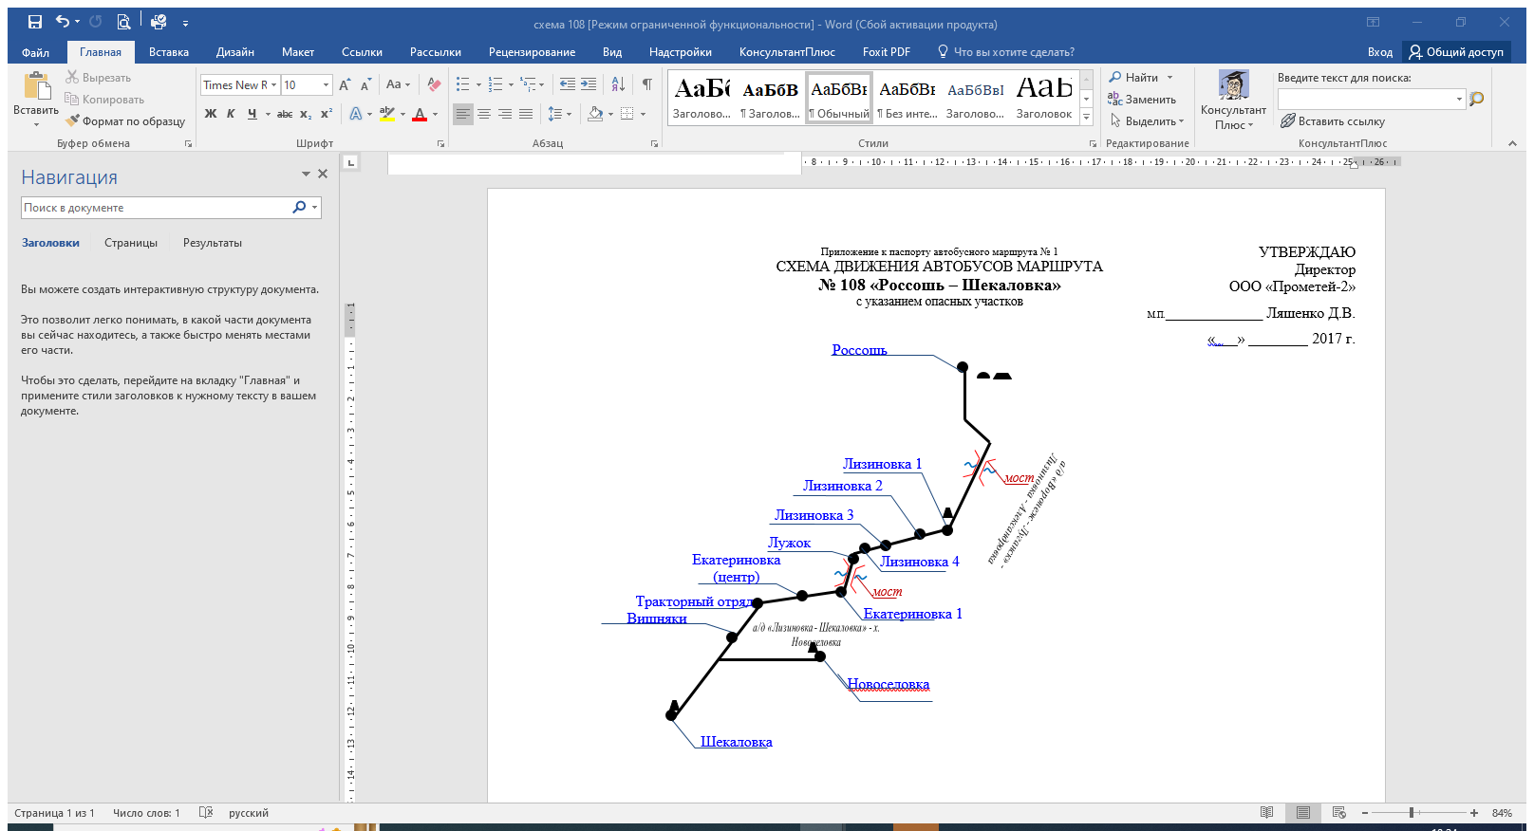

 Графики движения (выходы) транспортных средств:

|  |  |  |  |  |
| --- | --- | --- | --- | --- |
| Номер графика | Начало движения  (часы и минуты) | | Окончание движения (часы и минуты) | |
| рабочие  дни | вых. и празд. дни | рабочие  дни | вых. и празд. дни |
| 1 | 6-00 | 6-00 | 7-55 | 7-55 |
| 2 | 11-50 | 11-50 | 13-29 | 13-29 |
| 3 | 16-10 | 16-10 | 18-05 | 18-05 |

**II. Маршрут № 104 «Россошь - Новая Калитва»**

1. Вид транспортных средств автобус

2. Путь следования:

- в прямом направлении: от ост. Россошь АВ, пл. Октябрьская (Россошь), ул. Пролетарская (Россошь), ул. Дзержинского (Россошь), ул. Промышленная (Россошь), а/д «Богучар - Старая Калитва -Россошь», до ост. Новая Калитва.

- в обратном направлении: от ост. Новая Калитва, а/д «Богучар - Старая Калитва - Россошь», ул. Промышленная (Россошь), ул. Дзержинского (Россошь), пл. Октябрьская (Россошь), до ост. Россошь АВ.

3. Остановочные пункты:

- в прямом направлении: Россошь АВ, Россошь ЖД вокзал, Химзавод, Евстратовка, Сиверское, Терновка, Лощина, Ст. Калитва, Н. Калитва.

- в обратном направлении: Н. Калитва, Ст. Калитва, Лощина, Терновка, Сиверское, Евстратовка, Химзавод, Химзавод, Россошь АВ.

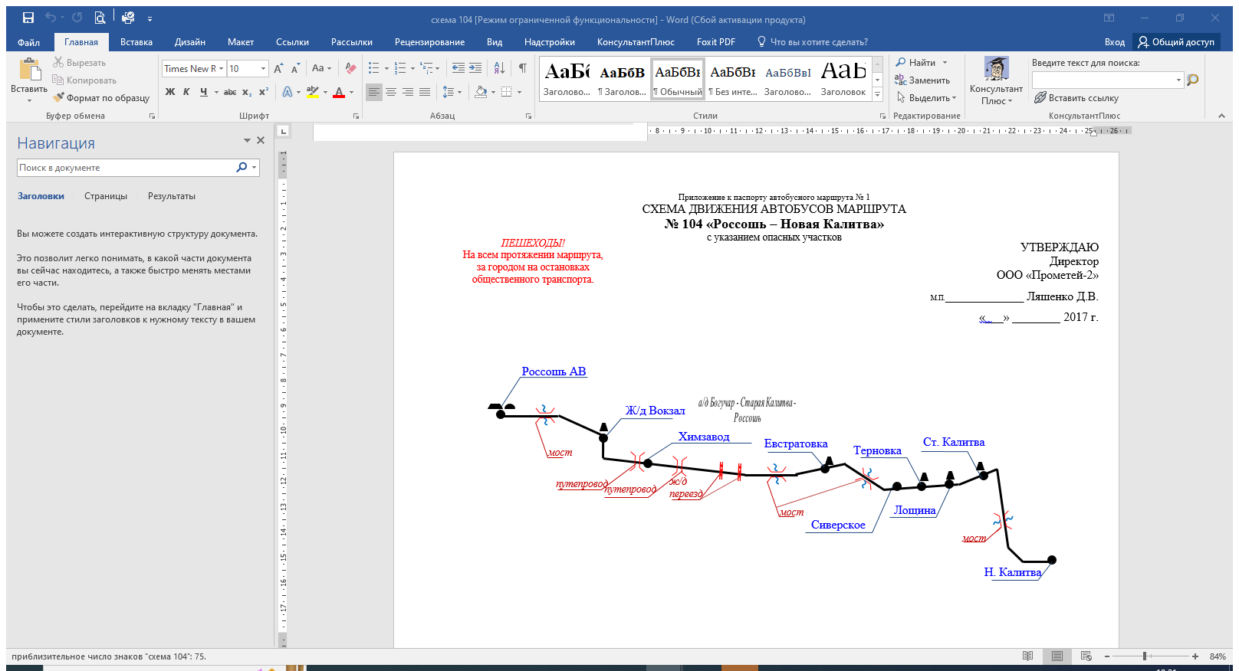

Графики движения (выходы) транспортных средств:

|  |  |  |  |  |
| --- | --- | --- | --- | --- |
| Номер графика | Начало движения  (часы и минуты) | | Окончание движения (часы и минуты) | |
| рабочие  дни | вых. и празд. дни | рабочие  дни | вых. и празд. дни |
| 1 | 5-30 | 5-30 | 7-05 | 7-05 |
| 2 | 9-50 | 9-50 | 12-15 | 12-15 |
| 3 | 13-30 | 13-30 | 15-30 | 15-30 |
| 4 | 17-00 | 17-00 | 19-05 | 19-05 |

**III. Маршрут № 102 «Россошь – Архиповка»**

**1. Вид транспортных средств** автобус

**2. Путь следования**:

- в прямом направлении: от ост. Россошь АВ, пл. Октябрьская (Россошь), а/д «Белгород - Павловск», а/д «Белгород – Павловск» - с. Архиповка, до ост с. Архиповка.

- в обратном направлении: от ост с. Архиповка, а/д «Белгород – Павловск» - с. Архиповка, а/д «Белгород - Павловск», пл. Октябрьская (Россошь), до ост. Россошь АВ.

3. Остановочные пункты:

- в прямом направлении: Россошь АВ, Хозяин, 45-й Магазин, Интернат, ПЛ-56, Кольцо, Мостик, Поворот «Березка», пос. Гагарина, Архиповка 1, Архиповка 2, Архиповка 3, Архиповка 4.

- в обратном направлении: Архиповка 4, Архиповка 3, Архиповка 2, Архиповка 1, пос. Гагарина, Поворот «Березка», Мостик, ПЛ-56, Кольцо, ПЛ-56, Интернат, 45-й Магазин, Хозяин, Россошь АВ.

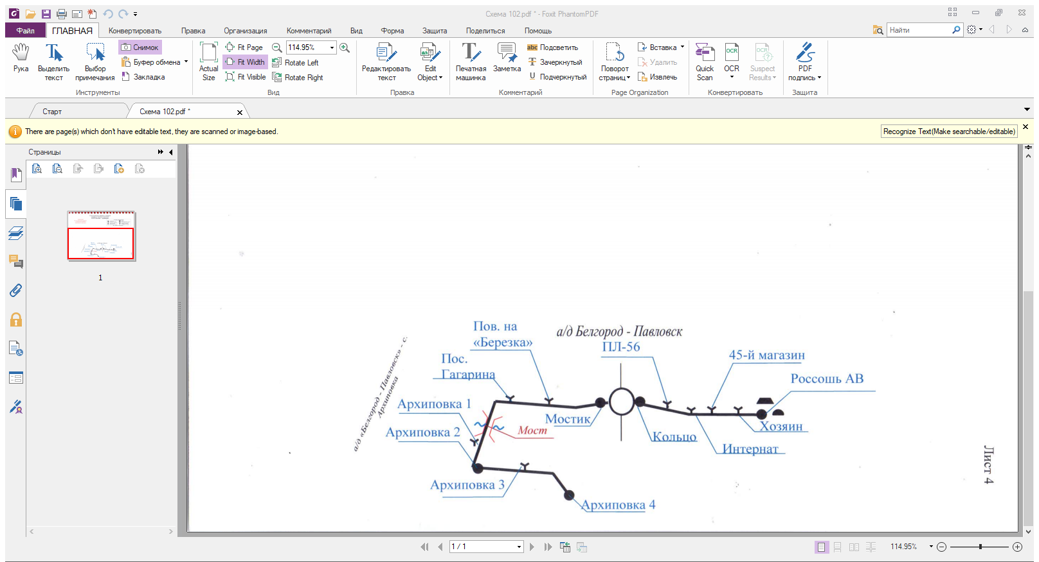

Графики движения (выходы) транспортных средств:

|  |  |  |  |  |
| --- | --- | --- | --- | --- |
| Номер графика | Начало движения  (часы и минуты) | | Окончание движения (часы и минуты) | |
| рабочие  дни | вых. и празд. дни | рабочие  дни | вых. и празд. дни |
| 1 | 6-30 | 6-30 | 6-59 | 6-59 |
| 2 | 7-00 | 7-00 | 7-29 | 7-29 |
| 3 | 7-30 | 7-30 | 7-59 | 7-59 |
| 4 | 8-40 | 8-40 | 9-14 | 9-14 |
| 5 | 9-40 | 9-40 | 10-14 | 10-14 |
| 6 | 12-50 | 12-50 | 13-34 | 13-34 |
| 7 | 14-00 | 14-00 | 14-34 | 14-34 |
| 8 | 14-45 | 14-45 | 15-44 | 15-44 |
| 9 | 17-20 | 17-20 | 17-59 | 17-59 |
| 10 | 18-20 | 18-20 | 18-49 | 18-49 |

**IV. Маршрут № 2 «Россошь – х. Подгорный»**

**1**. **Вид транспортных средств** автобус

**2. Путь следования:**

- в прямом направлении: от ост. Россошь АВ, ул. Пролетарская (Россошь), ул. Карла Либкнехта (Россошь), ул. Калинина (Подгорное), ул. 1 Мая (Подгорное), до ост. Кирпичный завод.

- в обратном направлении: от ост. Кирпичный завод, ул. 1 Мая (Подгорное), ул. Калинина (Подгорное), ул. Карла Либкнехта (Россошь), ул. Пролетарская (Россошь), до ост. Россошь АВ.

**3. Остановочные пункты:**

- в прямом направлении: пл. Октябрьская, Детский сад, м-н «Спутник», Ленинская, Школа, Клуб, Крутик, Кирписный завод.

- в обратном направлении: Кирпичный завод, Крутик, Клуб, Школа, Ленинская, м-н «Спутник», Детский сад, пл. Октябрьская.

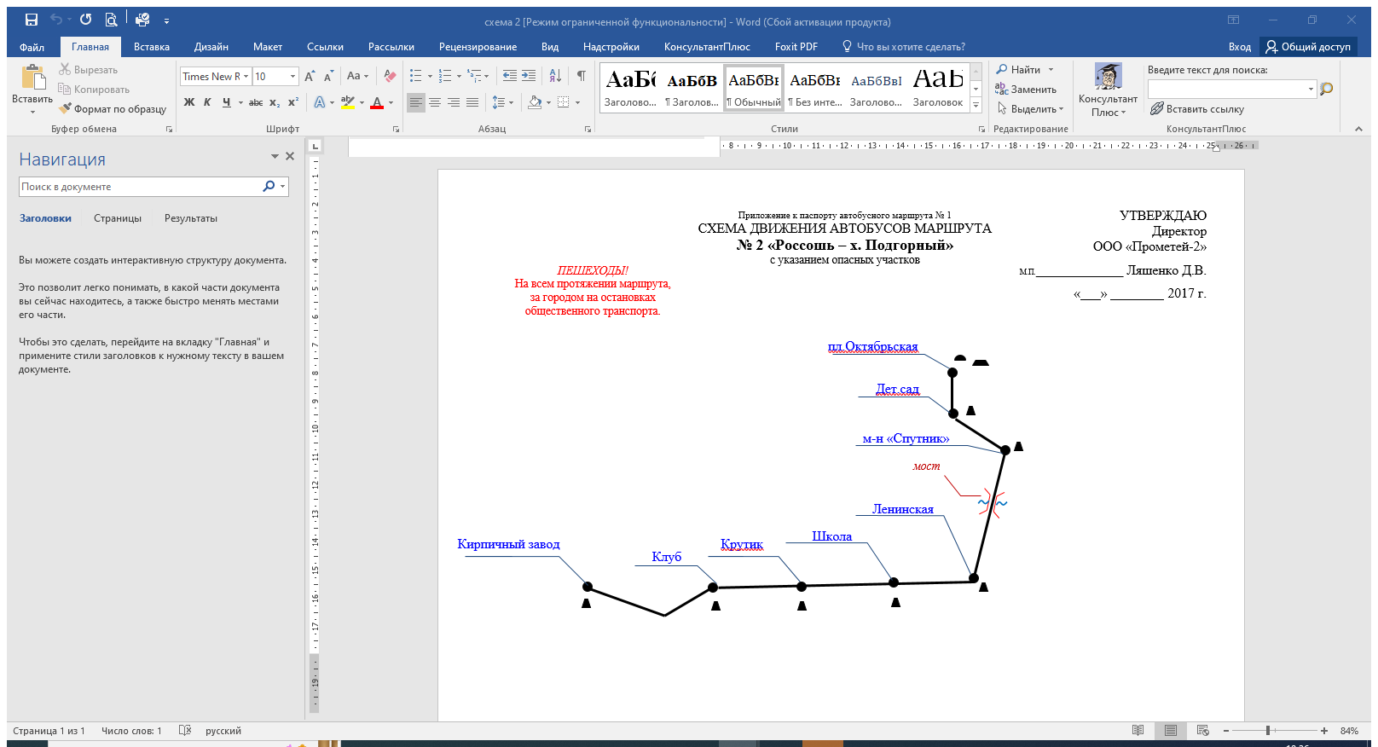

Графики движения (выходы) транспортных средств:

|  |  |  |  |  |
| --- | --- | --- | --- | --- |
| Номер графика | Начало движения  (часы и минуты) | | Окончание движения (часы и минуты) | |
| рабочие  дни | вых. и празд. дни | рабочие  дни | вых. и празд. дни |
| 1 | 6-10 | 6-10 | 6-49 | 6-49 |
| 2 | 6-55 | 6-55 | 7-29 | 7-29 |
| 3 | 7-40 | 7-40 | 8-14 | 8-14 |
| 4 | 9-25 | 9-25 | 10-09 | 10-09 |
| 5 | 10-25 | 10-25 | 11-09 | 11-09 |
| 6 | 11-25 | 11-25 | 12-09 | 12-09 |
| 7 | 12-25 | 12-25 | 12-59 | 12-59 |
| 8 | 14-15 | 14-15 | 14-49 | 14-49 |
| 9 | 15-05 | 15-05 | 15-39 | 15-39 |
| 10 | 15-50 | 15-50 | 16-24 | 16-24 |
| 11 | 17-15 | 17-15 | 17-49 | 17-49 |
| 12 | 17-55 | 17-55 | 18-29 | 18-29 |
| 13 | 18-40 | 18-40 | 19-14 | 19-14 |

**V. Маршрут № 3 «Россошь – с-з «Начало»**

**1. Вид транспортных средств** автобус

**2. Путь следования:**

- в прямом направлении: от ост. Россошь АВ, ул. Пролетарская (Россошь), ул. 50 лет СССР (Россошь), ул. Первомайская (пос. Начало), до ост. с-з «Начало».

- в обратном направлении: от ост. с-з «Начало», ул. Первомайская (пос. Начало), ул. 50 лет СССР (Россошь), ул. Пролетарская (Россошь), до ост. Россошь АВ.

**3. Остановочные пункты:**

- в прямом направлении: Россошь, СЭС, Сырбаза, Ветлечебнича, СХТ, ВОС, Начало, Школа, Клуб.

- в обратном направлении: Клуб, Школа, Начало, ВОС, СХТ, Ветлечебница, Сырбаза, СЭС, Россошь.

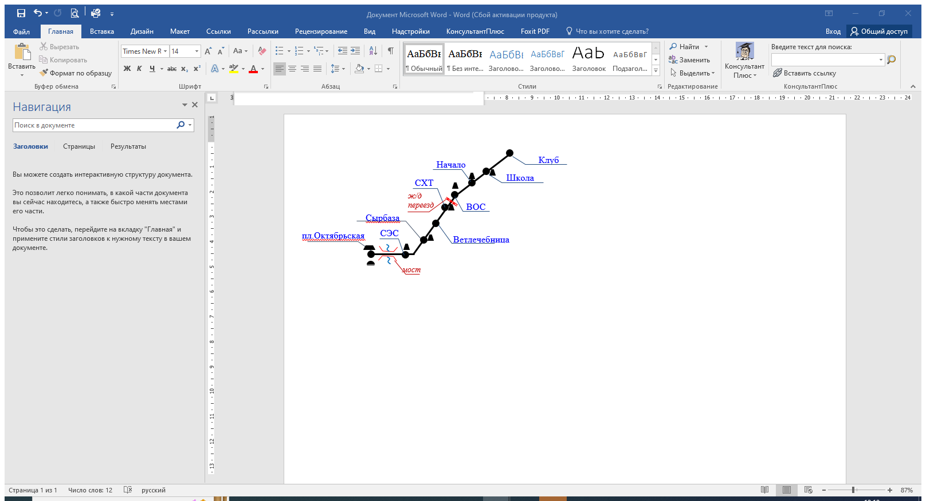

 Графики движения (выходы) транспортных средств:

|  |  |  |  |  |
| --- | --- | --- | --- | --- |
| Номер графика | Начало движения  (часы и минуты) | | Окончание движения (часы и минуты) | |
| рабочие  дни | вых. и празд. дни | рабочие  дни | вых. и празд. дни |
| 1 | 6-00 | 6-00 | 6-36 | 6-36 |
| 2 | 6-40 | 6-40 | 7-26 | 7-26 |
| 3 | 7-35 | 7-35 | 8-06 | 8-06 |
| 4 | 8-25 | 8-25 | 9-06 | 9-06 |
| 5 | 9-30 | 9-30 | 10-16 | 10-16 |
| 6 | 11-15 | 11-15 | 12-01 | 12-01 |
| 7 | 14-00 | 14-00 | 14-46 | 14-46 |
| 8 | 15-45 | 15-45 | 16-46 | 16-46 |
| 9 | 17-20 | 17-20 | 17-51 | 17-51 |
| 10 | 18-20 | 18-20 | 18-56 | 18-56 |